**TINJAUAN TEKNIK PEMBUATAN TAS YANG MENGGUNAKAN MATERIAL BATOK KELAPA**

Oleh:

**Syahrul Ramadhan**

*Jakarta (Program Studi Desain Produk, Fakultas Desain dan Seni Kreatif)*

*Universitas Mercubuana*

**Ali Ramadhan S.Sn., M.Ds**

*(Program Studi Desain Produk, Fakultas Desain dan Seni Kreatif)*

*Universitas Mercu Buana*

*arularul6299@gmail.com , ali.ramadhan@mercubuana.ac.id*

**ABSTRAK**

Tas merupakan sebuah benda yang sering di pakai oleh semua kalangan, baik kalangan bawah maupun atas. Tas merupakan salah satu alat beraktifitas membawa sebuah barang bawaan Selain sebagai tempat menyimpan sebuah barang, tas juga merupakan bagian penting dalam dunia fashion. Dari mulai bentuk dari sebuah tas serta material pada tas yang membuat tas semakin menjadi bagian penting pada dunia fashion. Jenis-jenis tas dengan menggunakan material salah satunya seperti batok kelapa. Batok kelapa memang sering di jadikan sebuah kerajinan tradisional, dengan motif batok kelapa yang alami membuat corak nya terlihat indah. Material batok kelapa ini mempunyai sifat dengan ketahanan yang cukup kuat dan keindahan pada corak batok kelapa yang abstrak. Batok kelapa kini sejak di jadikan sebuah bahan material tas menjadi daya tarik bagi para pengguna tas karena keunikannya

***Kata Kunci:*** *(Tas, fashion, batok kelapa)*

***ABSTRACT***

A bag is an object that is often used by all groups, both lower and upper classes. A bag is a tool for carrying an item of luggage Aside from being a place to store an item, a bag is also an important part of the fashion world. Starting from the shape of a bag and the material in the bag that makes bags increasingly become an important part of the fashion world. The types of bags using one of the materials such as coconut shells. Coconut shells are often used as a traditional craft, with natural coconut shell motifs making the patterns look beautiful. This coconut shell material has properties that are quite strong and beautiful in abstract coconut shell patterns. Nowadays, coconut shells are made into a bag material to attract bag users because of their uniqueness.

***Keywords****: ((Bag, fashion, coconut shell)*

***Copyright © 2020 Universitas Mercu Buana. All right reserved***

|  |  |  |
| --- | --- | --- |
| *Received:* | *Revised:* | *Accepted:* |

**A. PENDAHULUAN**

Latar Belakang

Tas merupakan sebuah benda yang sering di pakai oleh semua kalangan, baik kalangan bawah maupun atas. Tas biasanya di gunakan oleh karyawan kantor, mahasiswa/I, siswa/I, maupun anak usia dini. Dengan tas ini mempermudah penggunannya ketika membawa sebuah benda, dengan hal itu tas menjadi sangat penting bagi penggunanya. Dengan kemajuan zaman menjadikan sebuah tas ini memiliki banyak pilihan di pasaran. Tas merupakan salah satu alat beraktifitas membawa sebuah barang bawaan.

Selain sebagai tempat menyimpan sebuah barang, tas juga merupakan bagian penting dalam dunia fashion. Dari mulai bentuk dari sebuah tas serta material pada tas yang membuat tas semakin menjadi bagian penting pada dunia fashion. Banyaknya tipe jenis tas serta material nya yang di sesuaikan kebutuhan para penggunanya dan dengan memperhatikan bahan tas tersebut karena untuk menilai ketahanan tas dan juga pemanfaatan materialnya. Banyaknya jenis jenis material tas seperti salah satunya adalah batok kelapa.

Tas dari bahan batok kelapa ini bukan lagi menjadi sebuah kerajinan yang baru karena dengan menggunakan bahan material batok kelapa ini banyak pengrajin daerah yang memanfaatkannya menjadi sebuah produk. Motif tas yang terbuat dari batok kelapa lebih original tekstur motif nya karena memang bahan material ini memiliki warna asli yang indah. Proses pembuatan tas batok kelapa ini juga sangat memakan waktu dan kesabaran. Karena batok kelapa harus di potong – potong sesuai dengan ukuran yang di inginkan. Dengan proses yang lama membuat tas dari bahan material batok kelapa ini mempunyai nilai yang lebih.

Material pada batok kelapa ini mempunyai sifat dengan ketahanan yang cukup kuat begitupun dengan tekstur pada sebuah batok kelapa ini yang cukup abstrak. Dengan ituh batok kelapa ini mempunyai material yang cukup lengkap dengan adanya ketahanan terhadap air dan keindahan corak nya. Batok kelapa kini sejak di jadikan sebuah material bahan tas menjadi daya tarik bagi para pengguna tas terlebih lagi karena keunikannya. Oleh karena itu saya sebagai peneliti ingin meneliti material tas yang bisa menjadi daya tarik atau inovasi sebagai bahan baku material tas tersebut.

Dengan permasalahan latar belakang penelitian di atas maka adanya pertanyaan penelitian sebagai berikut :

1. Bagaimana cara mengetahui material batok kelapa yang muda dan tua ?
2. Apakah adanya perbedaan batok kelapa yang muda dan tua dalam pemanfaatan sebagai bahan baku material tas ?

**B. TINJAUAN PUSTAKA**

***a. State Of The Art***

Pembahasan dalam suatu penelitian yang di ambil dari lima jurnal yang terdiri dari tiga jurnal yang berasal dari internasional dan dua jurnal yang berasal dari nasional. Berikut ini adalah lima jurnal tersebut.

|  |  |
| --- | --- |
| Mutamimah Juli 2018 , PERCA KAOS UNTUK TAS REMAJA WANITA DENGAN TEKNIK JAHIT APLIKASI | Perca kaos dari hasil industri pakaian jumlahnya cukup banyak. Setiap jenis perca mempunyai warna serta karakteristik yang berbeda sehingga mempunyai keunikan tersendiri dan menarik untuk diolah menjadi produk baru. Namun perca kaos biasanya hanya dibuat menjadi peralatan rumah tangga seperti kain pel dan keset dengan teknik pembuatan yang masih sederhana. Belum banyak yang memanfaatkan perca kaos menggunakan teknik ataupun seni menghias tekstil untuk menciptakan sesuatu yang berbeda. Artikel ini berfokus pada cara memanfaatkan perca kaos menjadi produk tas remaja wanita menggunakan teknik jahit aplikasi. Jahit Aplikasi adalah seni membentuk gambar dari potongan kain yang ditempel di atas permukaan kain lain dengan menggunakan jahitan tangan ataupun mesin. Penggunaan teknik tersebut menghasilkan produk tas yang unik dan menarik. |
| Faisal Fuadi Mahmud 2019 , PENGEMBANGAN DESAIN PRODUK TAS KULIAH BAGI MAHASISWA DI STIKOM SURABAYA, Jurnal mahasiswa STIKOM SURABAYA | Pada jurnal ilmiah ini peneliti meninjau tentang kebutuhan mahasiswa desain produk untuk bisa menampung kebutuhan peralatan yang biasa di bawa oleh mahasiswa desain produk. |
| Antonio Bua’a 2015“ PENGARUH PREFERENSI KONSUMEN TERHADAP PRODUK TAS BATOK KELAPA PADA HOME INDUSTRI ESA COLLECTION ” | Dalam laporan penelitian ini pembuatan tas dengan menggunakan material batok kelapa yang mempunyai keunikan tersendiri, Hal ini di dorong oleh ketersediaan barang maupun jasa yang tidak dapat memenuhi kebebutuhan konsumen untuk dapat memuaskan dan memenuhi kebutuhan serta keinginan konsumen cendrung mencari inovasi baru. |
| Joey Chehebar, REVERSIBLE BACKPACK ASSEMBLY | Dalam laporan penelitian ini menggunakan material kain reflektif sebagai material utama, kain reflektif ini memiliki tampilan dan nuansa kain backpack konvensional. Kain reflektif ini saat cahaya diarahkan ke ransel saat keadaan gelap kain reflektif ini memantulkan cahaya. |
| Drew McGrath 2019, MEN’S ACTIVE COMMUTER PACK | Pada jurnal ilmiah ini peneliti meninjau aktifitas sehari hari yang menggunakan tas untuk beraktifitas. Dengan melihat aktifitas yang sering di lakukan oleh user tas ransel seperti urban professional’s needs, active urban professional, run commuter’s needs dengan menggabungkan tiga aktifitas dalam satu tas ransel dengan menggunakan material tambahan dengan nilon berlapis PU untuk ketahanan terhadap air yang menjadi nilai tambahan yang berharga untuk tas ransel. |

**C. METODE PENELITIAN**

Definisi pendekatan metode kualititaf Menurut kirk & Niller , Dalam Nasution, (1988 : 23), IstiIah penelitian kualitatif pada mulanya bersumber pada pengamatan kualitatif yang dipertentangkan dengan pengamatan kuantitatif. Lalu mereka mendefinisikan bahwa metodologi kualitatif adalah tradisi tertentu dalam iImu pengetahuan sosial yang secara fundamental bergantung pada pengamatan manusia dalam kaitannya sendiri dan berhubungan dengan orang-orang tersebut dalam bahasanya dan dalam peristiIahannya. Penelitian kualitatif memiliki ciri atau karakteristik yang membedakan dengan penelitian jenis Iainnya. Sedangkan definisi pendekatan kualitatif Menurut Sugiyono (2011 : 9) menjelaskan bahwa, metode penelitian kualitatif merupakan metode penelitian yang dilandasi filsafat post positivisme, digunakan untuk meneliti pada kondisi obyek yang alamiah,(sebagai lawannya eksperimen) dimana peneliti adalah sebagai instrumen kunci, pengambilan sampel sumber data dilakukan secara purposive dan snowball, tekhnik pengumpulan dengan tri-anggulasi (gabungan), analisis data bersifat induktif atau kualitatif dan hasil penelitian kualitatif lebih menekankan arti dari pada generalisasi.Berdasarkan dari dua pengertian di atas, dapat di simpulkan bahwa pendekatan kualitatif adalah pendekatan yang di lakukan secara utuh dalam pengamatan pada manusia dalam berhubungan dengan orang-orang tersebut, kemudian hasil tersebut di uraikan dalam bentuk sebuah kata-kata yang tertulis data yang di peroleh dan pendekatan ini pun lebih menekankan makna daripada generalisasi. Kualitatif adalah metode yang menggunakan penyelidikan yang menjelaskan kondisi objek dalam sebuah pengaruh sosial dengan melakukan pengambilan data. Menggunakan metode ini untuk mengetahui tentang teknik pembuatan tas dan meriset kembali tentang material dan sistem yang di gunakan pada tas tersebut.

Metode Pengumpulan Data

Metode pengumpulan data menggunakan 2 metode yaitu metode observasi non participant dan metode dokumentasi. Metode yang pertama ini metode Observasi non partisipan adalah observasi di lakukan oleh observer tanpa terjun langsung ke tujuan yang akan di observasi sehingga obsever hanya sebagai pengamat. Dalam metode pengumpulan data ini penulis menggunakan metode observasi non partisipan dengan mengamati pengrajin tas batok kelapa yang ada di channel youtube milik ide kreatif yang mendokumentasikan salah satu pengrajin. Dalam proses pembuatan tas dengan menggunakan batok kelapa yang di lakukan mengumpulkan pecahan batok kelapa yang di bentuk kecil menyerupai kancing baju berbagai ukuran. Kemudian batok kelapa yang sudah di bentuk ini di tempelkan dengan menggunakan lem pada kain yang telah di bentuk sesuai ukuran tas. Setelah itu batok kelapa yang sudah di tempelkan pada kain selanjutnya di sulam sedemikian rupa secara tradisional dengan tangan agar batok kelapa tersebut menjadi kuat. Metode kedua yaitu metode dokumentasi adalah salah satu metode pengumpulan data yang di gunakan dalam metodologi pengumpulan data yang di gunakan dalam penulisan sosial. Metode dokumentasi ini menggunakan dokumentasi yang di lakukan salah satu youtuber yang mendokumentasikan tas batok kelapa. Tas ini hasil produksi Bambang Sudirawan, warga Kelurahan Tlongoanyar, Kabupaten Lamongan, jawa timur. Kerajinan tas ini sudah berhasil menembus pasar internasional seperti meksiko, Australia, iran bahkan laris di Jamaica, afrika selatan. Bambang Sudirman ini sudah mempunyai lebih dari 40 karyawan dan mampu menghasilkan 400 hingga 500 unit tas per bulan.

**D. HASIL DAN PEMBAHASAN**

**HASIL DATA**

Analisis Teknik Pembuatan

Teknik pembuatan tas dengan menggunakan teknik jahit aplikasi yang menghias permukaan kain dengan cara menempelkan guntingan kain pada kain yang berbeda dengan dasar kain. Setelah itu di selesaikan dengan jahit tangan teknik sulam yang menggunakan tusuk hias festo. Teknik jahit ini lebih cenderung menghias bagian luar permukaan benda, sehingga kegiatan menjahit ini dapat di kategorikan sebagai kerajinan yang memiliki fungsi hias. Dalam teknik pembuatan tas ini menggunakan teknik jahit aplikasi pengisian teknik ini memang hampir sama dengan teknik jahit aplikasi standar. Pengisian yang di maksud adalah menambahkan pola lain atau objek lain di atas pola yang telah di buat pertama kali dengan cara di tumpuk. Dengan hal ini akan mendapatkan sebuah hasil yang di inginkan. Analisis teknik ini akan sangat tepat untuk teknik pembuatan tas yang dimana objek nya misah yang bisa di taruh di atas pola untuk membentuk sebuah benda seperti batok kelapa. Dengan menggunakan teknik jahit aplikasi ini lebih membuat kekuatan dan ketahanan pada batok kelapa jika di satukan dengan pola tas yang sudah ada seperti yang di lakukan oleh pengrajin tas yang bernama Bambang Irawan. 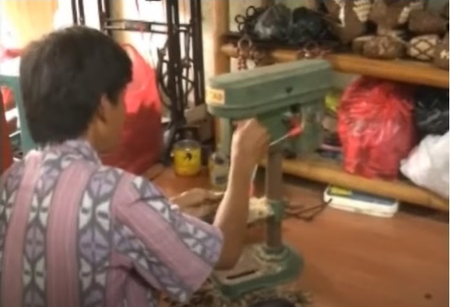

Gambar 4.1. (Proses Membentuk Batok Kelapa)

(Sumber Gambar: Ide Kreatif youtube)

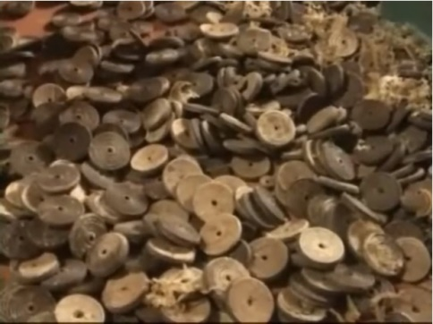

Gambar 4.2. (Batok Kelapa Yang Sudah Di Bentuk)

(Sumber Gambar: Ide Kreatif youtube)

Hal yang pertama di lakukan adalah membentuk batok kelapa seperti kancing baju sebagai model dan bentuk motif pada bagian luar tas.

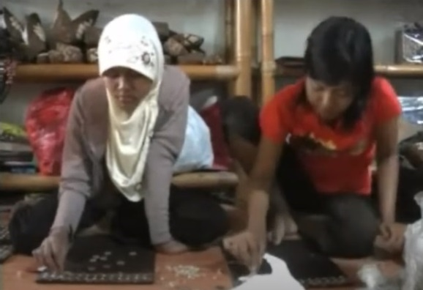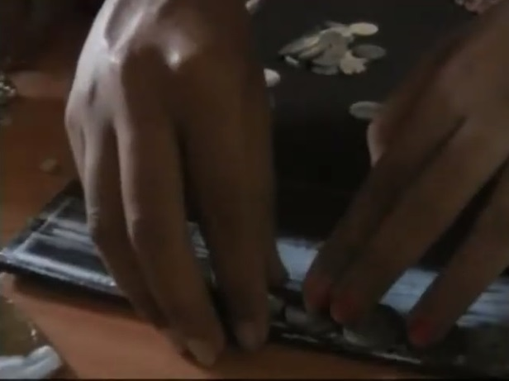

Gambar 4.3. (Tahap Pengeleman)

(Sumber Gambar: Ide Kreatif youtube)

Setelah batok kelapa di bentuk lalu tempelkan batok kelapa di alas pola tas yang sudah di sediakan, kemudian susun batok kelapa sesuai dengan konsep yang sudah di beritahukan dan penuhi sampai bagian bawah pola tas.

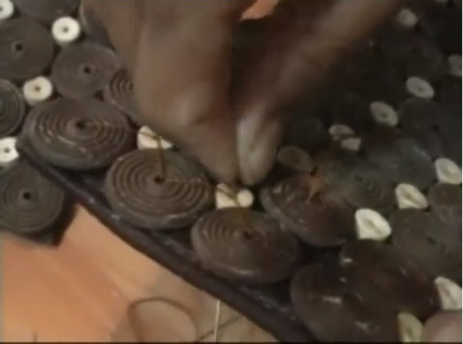

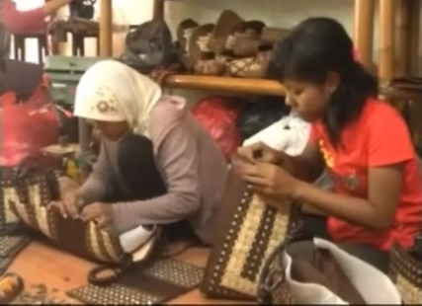

Gambar 4.4. (Tahap Penjahitan)

(Sumber Gambar: Ide Kreatif youtube)

Setelah proses tahap pengeleman batok kelapa di pola tas selesai lalu setelah itu proses menjahit dengan teknik jahit aplilkasi pengisian yang membuat batok kelapa semakin kuat menempel dengan pola tas sekaligus menjadi tambahan nilai estetik pada sebuah tas.

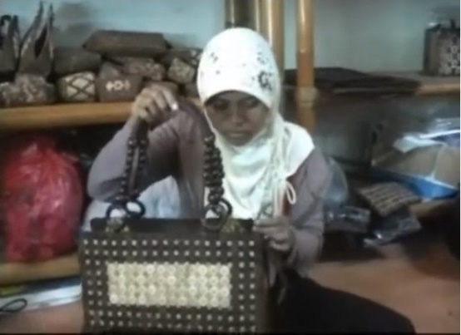

Gambar 4.5. (Hasil Akhir Tas Batok Kelapa)

(Sumber Gambar: Ide Kreatif youtube)

Kemudian jika tahap menjahit ini selesai lalu tempelkan kain batik pada tas batok kelapa yang sudah di buat dan tas batok kelapa sudah siap di pasarkan.

Tas Batok Kelapa

Tas adalah wadah tertutup yang dapat di bawa bepergian. Tas biasanya berfungsi untuk membantu penggunanya dalam membawa suatu barang kemanapun penggunanya berada. Tas juga mempunyai banyak jenis dan material sesuai dengan kebutuhan penggunanya dan salah satunya adalah batok kelapa yang menarik dan juga mempunyai keunikan terlebih lagi menggunakan bahan baku alam. Tas batok kelapa merupakan salah satu kerajinan khas jawa timur, para pengrajin di daerah jawa timur memanfaatkan batok kelapa untuk produk fashion seperti tas. Pada pemanfaatan batok kelapa sebagai material bahan baku tas tidak adanya perbedaan dalam penggunaan batok kelapa yang muda dan tua, karena batok kelapa yang muda dan tua dapat di gunakan sebagai bahan baku material tas. Dengan adanya perbedaan warna batok kelapa muda dan tua membuat batok kelapa semakin menarik dan berbeda. Batok kelapa muda mempunyai warna krem sedangkan batok kelapa mempunyai warna yang agak lebih gelap, berikut ini adalah contoh tas yang terbuat dari bahan baku batok kelapa :

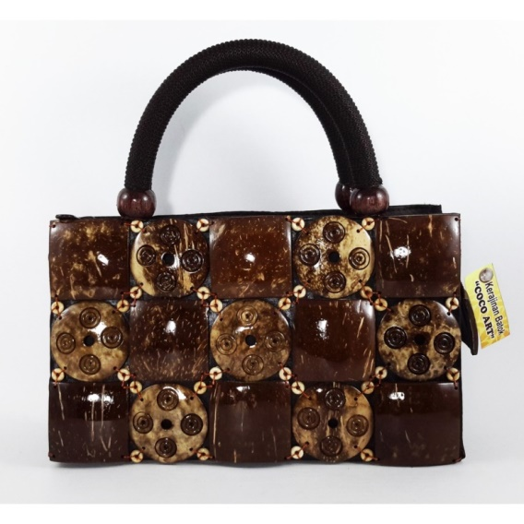

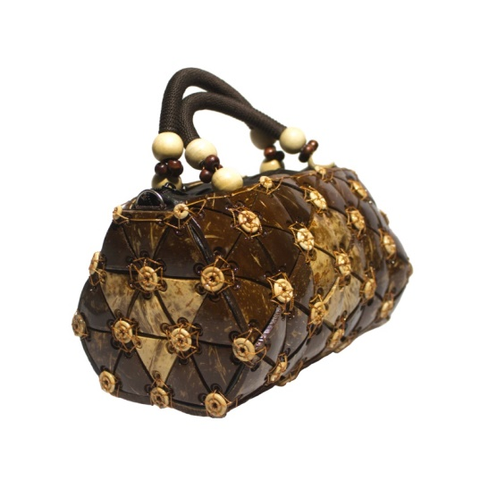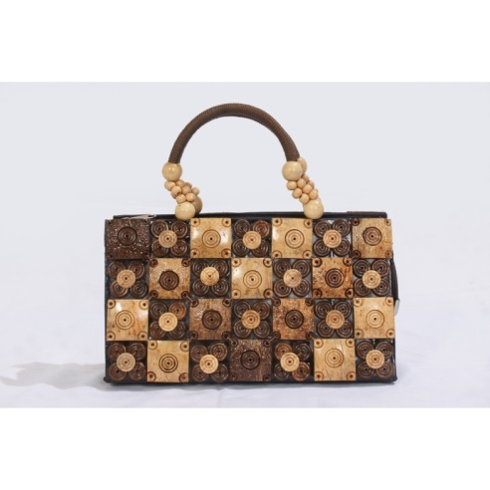

### Gambar 4.6 (Tas Batok Kelapa)

### (Sumber : Google.com)

Batok Kelapa

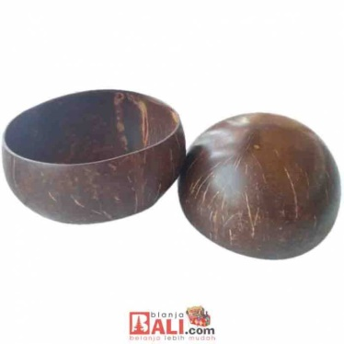

Gambar 4.7. (Batok Kelapa)

(Sumber Gambar : bianjabali.com)

Pohon kelapa atau sering di sebut pohon nyiur biasanya tumbuh pada kawasan tepi pantai. Pohon kelapa ini menumbuhkan buah kelapa, buah kelapa ini terdiri dari kulit luar, sabut, batok kelapa, kulit daging, daging buah, air kelapa dan lembaga. Buah kelapa memang banyak manfaatnya namun, biasanya setelah di minum air kelapa dan daging kelapa, kelapa tersebut di buang setelah di gunakan. Padahal batok kelapa juga mempunyai manfaatnya seperti bisa menjadi pupuk untuk tanaman, menjadi arang bakar dan bisa di buat untuk bahan kerajinan seperti aksesoris.

* Karakteristik Batok Kelapa

Batok kelapa atau tempurung kelapa memiliki karakteristik potensial yang bisa di manfaatkan sebagai material produk, karena kekuatan, keawetan, ketahanan terhadap air, serta ciri khas visualnya. Walaupun begitu, upaya pemanfaatan batok kelapa atau tempurung kelapa ini masih cenderung untuk bahan baku arang dan aksesoris atau mainan tradisional. Dengan karakteristik batok kelapa yang kuat, awet, tahan terhadap air seharusnya bisa lebih berkembang dalam hal pemanfaatan sehingga menjadi inovasi pada bahan material batok kelapa namun, berbeda seperti yang di lakukan oleh para pengrajin jawa timur yang mengubah batok kelapa menjadi tas batok kelapa yang menjadikan ciri khas daerah jawa timur.

**PEMBAHASAN**

Analisis Teknik Pembuatan

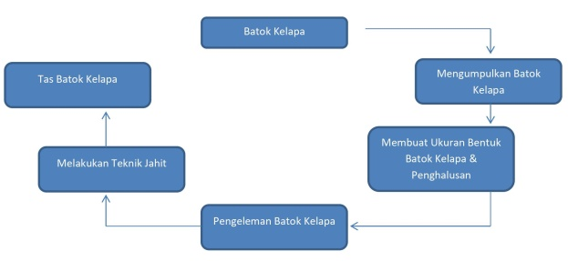

Gambar 4.8.

(Proses Teknik Pembuatan Tas Batok Kelapa)

Dengan menggunakan teknik jahit aplikasi untuk menghias permukaan kain dengan cara menempelkan guntingan kain pada kain yang berbeda dari dasar kain. Teknik jahit aplikasi ini lebih cenderung untuk menghias bagian luar permukaan benda sehingga kegiatan menjahit ini dapat di kategorikan sebagai kerajinan yang memiliki fungsi hias. Dalam teknik pembuatan tas lebih tepat menggunakan teknik jahit aplikasi pengisian, karena teknik jahit pengisian ini menambahkan suatu objek lain di atas pola yang telah di buat pertama kali dengan cara di tumpuk. Teknik jahit pengisian ini tepat untuk teknik pembuatan tas yang objeknya misah yang bisa di taruh di atas pola untuk mengeratkan atau memberikan kekuatan untuk benda yang di taruh di atas pola. Teknik jahit Pengisian ini di lakukan oleh pengrajin yang bernama Bambang Irawan selaku pengrajin tas batok kelapa, langkah pertama yang di lakukan untuk membuat tas batok kelapa adalah mengumpulkan serpihan batok kelapa sebanyak – banyaknya dan membuat ukuran bentuk pada batok kelapa sesuai yang sudah di tentukan dan melakukan penghalusan pada batok kelapa agar tidak tajam bagian pinggirnya, setelah itu langkah kedua yang di lakukan ketika bentuk batok kelapa yang sudah di tentukan selesai langsung pengeleman batok kelapa ke pola yang sudah di sediakan, setelah tahap pengelaman batok kelapa sudah selesai dan rapih langsung saja ke tahap penjahitan. Teknik jahit pengisian ini yang berguna untuk mengeratkan bagian batok kelapa yang sudah di tempel dengan lem. Dengan menggunakan teknik jahit aplikasi pengisian ini akan memberikan kekuatan dan ketahanan pada batok kelapa jika di taruh atau di satukan dengan pola tas yang sudah ada. setelah teknik jahit selesai maka tas batok kelapa sudah jadi untuk di pasarkan.

Tas Batok Kelapa

Tas merupakan wadah yang tertutup untuk membawa barang bawaan agar tidak merepotkan penggunanya ketika di bawa bepergian. Tas juga mempunyai banyak jenis dan tentunya juga material nya yang beragam sesuai dengan kebutuhan penggunanya salah satunya adalah batok kelapa yang menarik dan unik ketika di jadikan sebuah material tas. Tas batok kelapa ini adalah salah satu kerajinan khas jawa timur, para pengrajin di sana memanfaatkan batok kelapa bukan hanya sekedar sebagai wadah untuk getah maupun arang dan lain sebagainya namun, para pengrajin daerah jawa timur memanfaatkan nya untuk sebagai bahan baku material untuk tas. Pada pemanfaatan batok kelapa sebagai bahan baku utama tas tidak adanya perbedaan dalam pemanfaatan batok kelapa muda dan tu untuk di jadikan sebuah kerajinan. Perbedaan batok kelapa muda dan tua bahkan menjadi nilai keindahan, karena jika keduanya di satukan dengan pola tas maka membuat ta situ menjadi menarik dengan adanya perbedaan warna pada batok kelapa.

Batok kelapa

Batok kelapa atau tempurung kelapa memiliki karakteristik potensial yang bisa di manfaatkan untuk di jadikan sebagai material produk. Biasanya batok kelapa di jadikan produk aksesoris maupun tradisional karena dengan bahan baku alami serta tekstur pada batok kelapa, batok kelapa memiliki kekuatan, keawetan dan tahan terhadap air. Batok kelapa bisa menjadi bahan baku material pada sebuah tas baik batok kelapa yang muda maupun tua. Para pengrajin di daerah timur bagian jawa sudah memanfaatkan batok kelapa sebagai bahan material tas bahkan sudah menjadi ciri khas kerajinan jawa timur. Batok kelapa menjadi pembeda dalam bahan baku material daripada material bahan baku pada umumnya.

**E. KESIMPULAN**

Teknik pembuatan tas dengan menggunakan teknik jahit aplikasi yang menggunakan objek berbeda dari objek sebelumnya. Dalam teknik pembuatan tas ini menggunakan teknik jahit aplikasi pengisian, teknik ini tepat untuk pembuatan tas yang dimana objek nya misah seperti batok kelapa. Dengan menggunakan jahit manual dengan teknik pengisian tersebut akan menambah kekuatan dan ketahanan pada batok kelapa. Tas yang menggunakan material batok kelapa memanglah menjadi pembeda dalam bahan baku material tas. Dengan menggunakan batok kelapa sebagai bahan baku tas akan sangat menarik dan menjadi nilai pembeda dari tas yang sudah ada. Dalam hal pemanfaatan batok kelapa tidak membedakan batok kelapa yang muda dan tua, karena batok kelapa muda dan tua bisa di jadikan sebagai bahan baku material tas . Dengan adanya perbedaan warna pada batok kelapa muda dan tua menjadi nilai lebih dan akan membuat perbedaan jika di satukan. Menggunakan material bahan alam yaitu batok kelapa yang membuat penulis tertarik untuk menggunakanya sebagai inovasi dan pengembangan pada material tas.

Saran

1. Penelitian ini dapat di lanjutkan dengan menjelaskan lebih detail mengenai tentang batok kelapa sebagai bahan baku material pada produk tas .
2. Dapat di temukan inovasi baru pada material tas yang mampu menahan air.

**F. DAFTAR PUSTAKA**

Mutamimah Juli 2018 , PERCA KAOS UNTUK TAS REMAJA WANITA DENGAN TEKNIK JAHIT APLIKASI

Faisal Fuadi Mahmud 2019 , PENGEMBANGAN DESAIN PRODUK TAS KULIAH BAGI MAHASISWA DI STIKOM SURABAYA, Jurnal mahasiswa STIKOM SURABAYA

Antonio Bua’a 2015“ PENGARUH PREFERENSI KONSUMEN TERHADAP PRODUK TAS BATOK KELAPA PADA HOME INDUSTRI ESA COLLECTION ”

Joey Chehebar, REVERSIBLE BACKPACK ASSEMBLY

Drew McGrath 2019, MEN’S ACTIVE COMMUTER PACK

JUN’S_BLG 2017, PENGERTIAN DAN JENIS-JENIS JAHIT